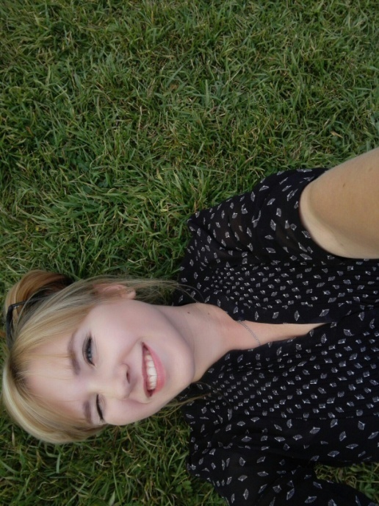
Вандышева Ирина Николаевна
Дата рождения: 04.03.2000г.
Ученица МОУ АСОШ №3 10 класса.
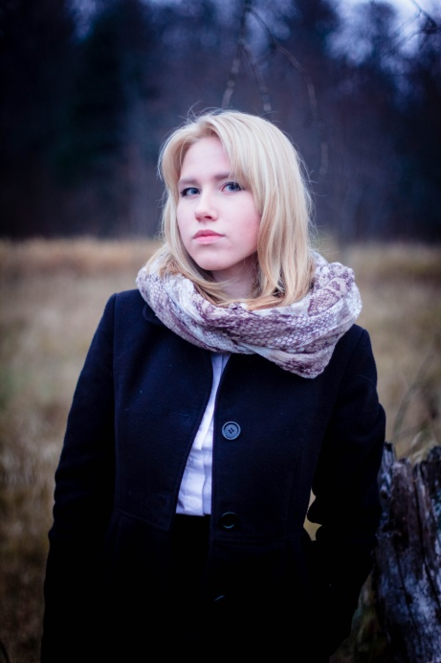
Возможно, Вы часто видели меня на различных мероприятиях, ведь я веду активный образ жизни. Спорт, учеба, музыка, рукоделие, домашние обязанности – неотъемлемая часть моего ежедневного распорядка. Необходимо все успевать и двигаться вперед; саморазвиваться и мыслить в различных направлениях.
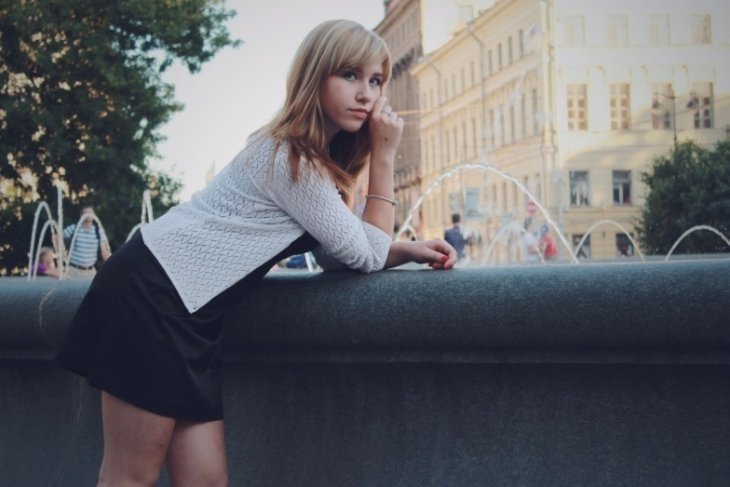
Начиная с первого класса и последующие семь лет мы бОльшую часть времени проводим в школе. Если Вы с удовольствие и интересом идете в школу, то люди, создающие «школьный мир», работаю не напрасно. Именно поэтому существует выражение: «школа – второй дом». Жизнь в школе должна быть насыщенной и каждый день открывать только новое. Школа – это не только знания. Школа – это общение, формирование групп по интересам и возрасту. Наша школа, по своему количественному размеру, не из крупных. Небольшая семья, в которой каждый член имеет значение. Я бы хотела объединить, сдружить школу, смешать всё и всех. Вечно соревнующиеся между собой классы: кто лучше, кто круче, кто воспитаней. Разве это подразумевает «семья»? Школу характеризует все ее «жители», а не отдельный класс. Когда дело доходит до соревнований между школами, командного духа нет. Как он может появиться между конкурирующими классами? Вы спросите: «И как это устранить?» Требуются кардинальные изменения, которое многим будут не по вкусу. Если изменить традиционный осенний бал, убрать соревновательный элемент между классами? А как на счет Новогоднего КВНа? Такие вопросы требуют тщательного обдумывания школьной думой, в которой сосредоточены активы классов. Проведение различных спортивных, интеллектуальных и импровизационных мероприятий окажет незаменимое воздействие. Вам знакомо такое понятие как «квест»? Ну что же, у Вас еще будет возможность узнать об этом подробней. Вы можете все поменять, это в Ваших силах. Ведь для этого и придумали выборы. Твоя жизнь на прямую завит от Твоего выбора, который нужно сделать уже сейчас, и придется делать на протяжении всей жизни.
А выбранная Вами Школьная Дума будет делать все, чтобы пожелания учитывались в формировании школьной жизни.
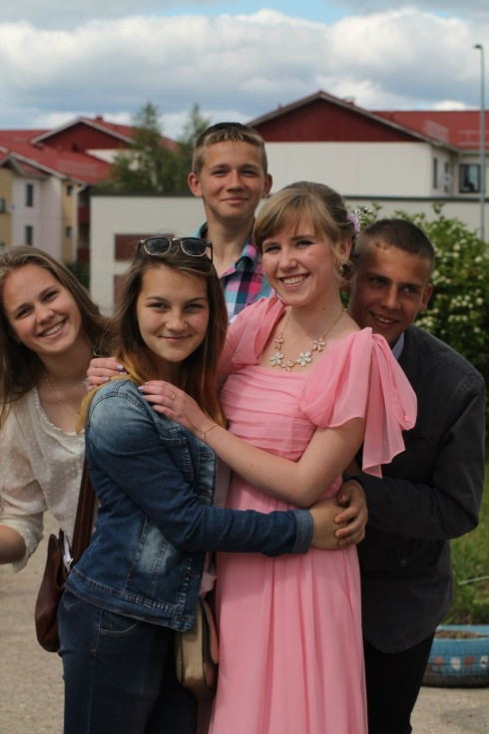
А лозунг, характеризующий мои предложения, которые, возможно, Вас заинтересуют, звучит так: «Когда мы едины, мы непобедимы!». Я настроена решительно: вывести школу на первое место среди других школ района во всех отношениях путем формирования единого коллектива. И как показывает история, это действительно эффективный способ.
Ждем Вас на избирательном участке 12 апреля 2016 года.

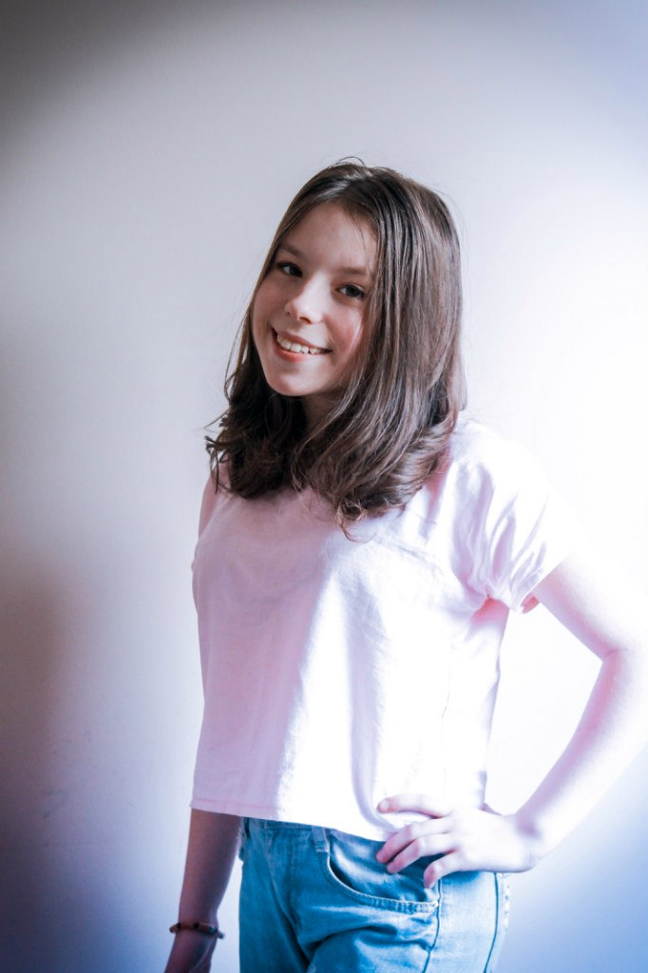
Меня зовут Янчукова Валерия, мне 13 лет, родилась 1 декабря 2002г., ученица 7 класса АСОШ №3 г.Андреаполя. Я также посещаю музыкальную школу. В свободное время люблю смотреть фильмы и читать стихи на военную тематику.
Всегда стараюсь быть активной ученицей в классе, принимать участие в конкурсах и мероприятиях. Помогаю одноклассникам в разных школьных ситуациях. Вообще я общительный и отзывчивый человек. У меня много друзей и знакомых, с которыми я общаюсь на различные темы. Я развиваю себя в фотографии, интересуюсь военными событиями ВОВ, модой и т.д. Не стою на месте и иду в ногу со временем.
Хочу добиться главной цели, которую поставила перед собой с самого детства - закончить школу на отлично, желательно с золотой медалью и поступить в Московский медицинский университет, стать отличным терапевтом.
Что бы я изменила в нашей школе?
1.Сделать учебный процесс увлекательным, чтобы дети хотели учиться и узнавать много нового.
2.Установить обязательную одинаковую форму ученикам, где будет эмблема нашей школы.
3. Чтобы всегда оставались источниками знаний – книги, но также разрешить пользоваться планшетом вместо дневника.
4. Восстановить наш старый бассейн.
5. Проводить как можно больше разнообразных мероприятий, экскурсий.

Я,Грицак Григорий Владимирович 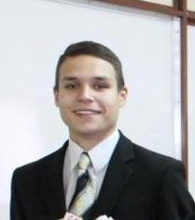
ученик 10 класса школы №3 города Андреаполя . Я являюсь активным участником общественной жизни моей школы, принимаю участие в культурных мероприятиях , в спортивных соревнованиях и во всем , что связано с жизнью класса и школы.
Я считаю необходимым сделать всё, для того, чтобы жизнь нашей любимой школы стала более наполненной и интересной!!! В связи с этим, хочу представить мою предвыборную программу :
- Более качественная разработка плана работы школьного самоуправления.
- Подъём престижа школы в городе.
- Сохранение традиции школы в проведении ряда мероприятий: день рождения школы, общешкольный поход, День самоуправления, КВН, 8 Марта, 23 Февраля, День знаний.
- Активное участие в защите прав и интересов учащихся школы: во всех сложных вопросах находить компромисс!
- Приглашение специалистов разных профилей для беседы с учащимися по поводу выбора ими будущей профессии.
- Организация и проведение спортивных мероприятий, праздников и дискотек.
- Создание школьной почты (анонимные письма, поздравления, предложения, замечания и т.д.)
- Создание «Ящика отзывов и предложений».
- Если возможно, установить бесплатный wi-fi на территории школы, а также терминалы с едой и газировкой, а также терминал оплаты!

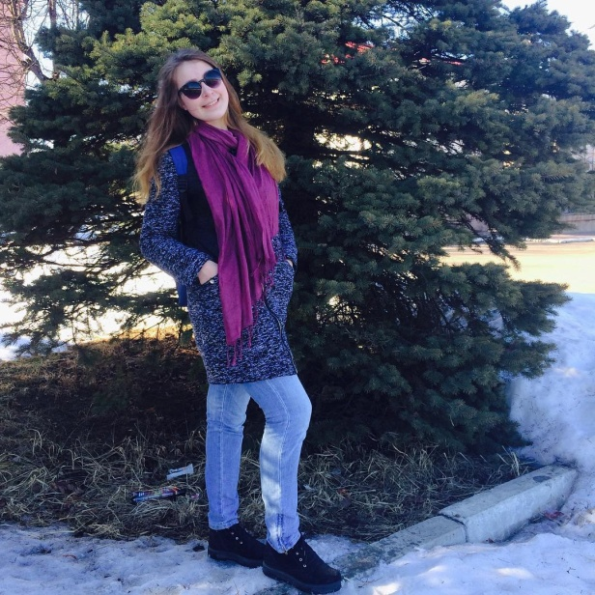
Добровольцева Елизавета
10 класс
Школа – это наш второй дом!
Несомненно, каждый учащийся должен вносить свой вклад в общественную жизнь школы, очень важно иметь собственный голос, который будет учитываться при важных решениях в школе.
Я хочу поддержать ваши интересы!
У меня есть организаторские способности и много планов по совершенствованию культурной жизни школы. Здесь мы проводим большую часть дня, на 11 лет школа превращается во второй дом, а значит, пребывание должно быть максимально комфортным, и учёба должна проходить в благоприятной атмосфере.
Как много мы могли бы сделать общими силами! Собрать капсулу времени, которую спустя годы открыло бы уже другое поколение учащихся школы, а каждый выпускной класс сажал бы дерево на память родной школе, и вскоре бы возникла «аллея выпускников». Ещё с 1 сентября нужно собирать команды по волейболу и баскетболу, чтобы достойно представлять школу на спортивных соревнованиях. Было бы чудесно организовать кружок волонтёров, убирать родной город, помогать пенсионерам. Одно из моих желаний, после выпуска из школы это работа вожатой в детском лагере, мне кажется, желание помогать людям, нужно прививать со школы.
Мы все должны жить одной большой семьёй, уважая ценности и интересы, друг друга, чувствовать поддержку и самому испытывать желание помочь.
Давайте вместе сделаем в школе самую тёплую атмосферу!
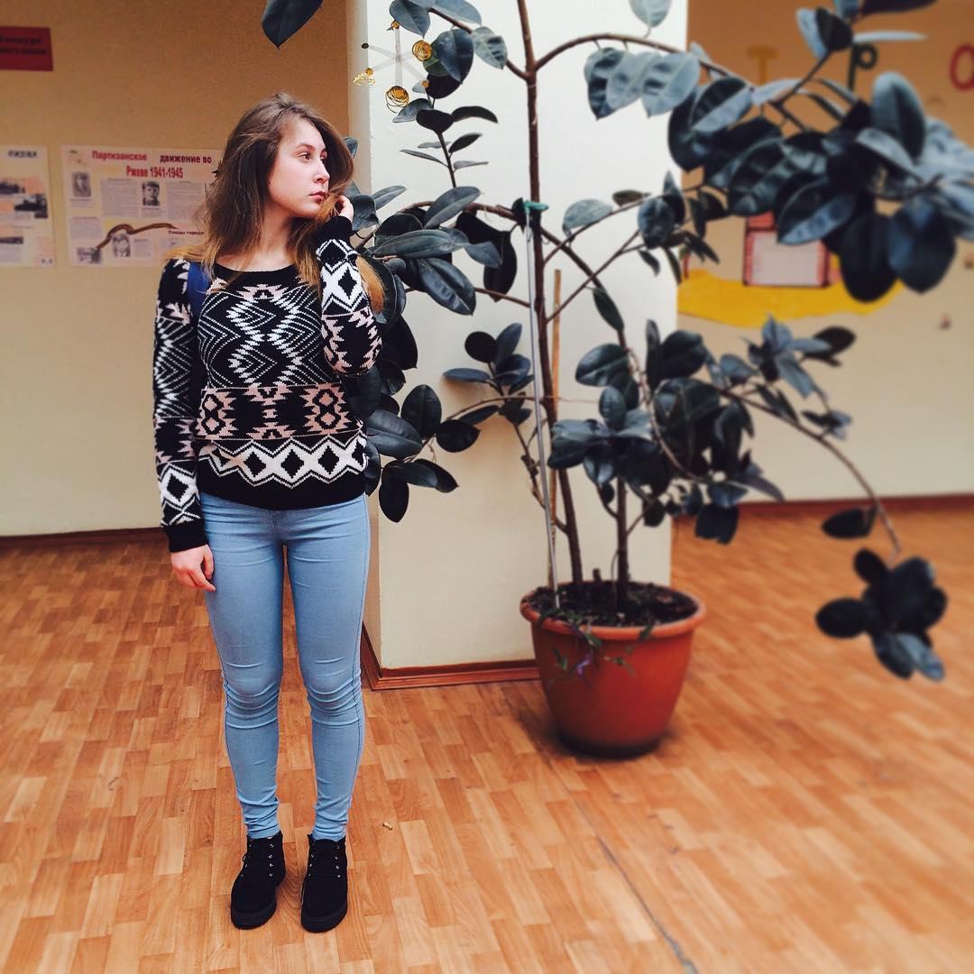
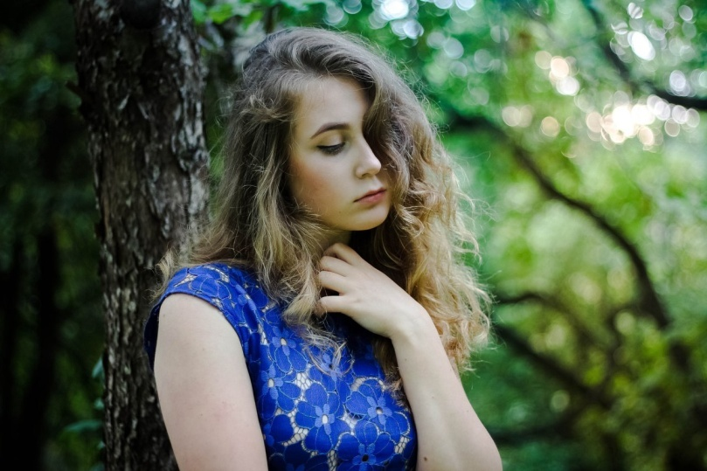

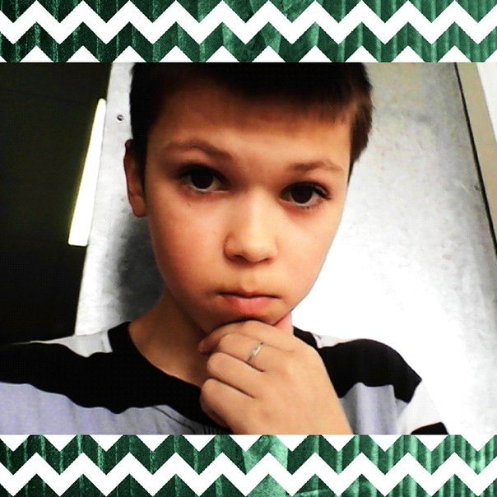

Меня зовут Иванов Илья Витальевич, родился в городе Андреаполе 6 июня 2002 года, учусь в МОУ АСОШ №3 в 7 классе. Хожу на секции по волейболу и на занятия танцами. Ещё по вечерам,если сделаны уроки, играю в кс). В классе, как говорят ребята, я - душа компании и со мной можно провести время не зря. (Самолюбие и всё такое). Моя цель - стать хорошим работником в сфере МЧС России. Считаю, что помогать людям - мой долг.
Выдвигая себя в кандидаты, хотел бы изменить в школе немногое:
1)Восстановить бассейн.
2)Заменить учебники на Электронные книги т.к. иногда портфель очень тяжёлый.
3)Создать единую форму как мальчикам, так и девочкам.
4)Сделать реставрацию школы.
ГОЛОСУЙ ЗА МЕНЯ!
Если хочешь, чтобы будущее школы наступило!
Copyright © Илья Иванов 2012 Все права защищены

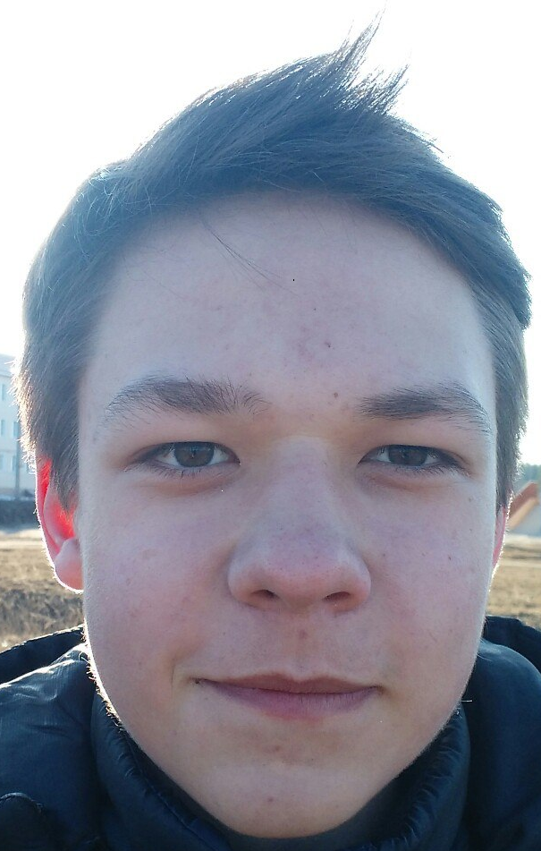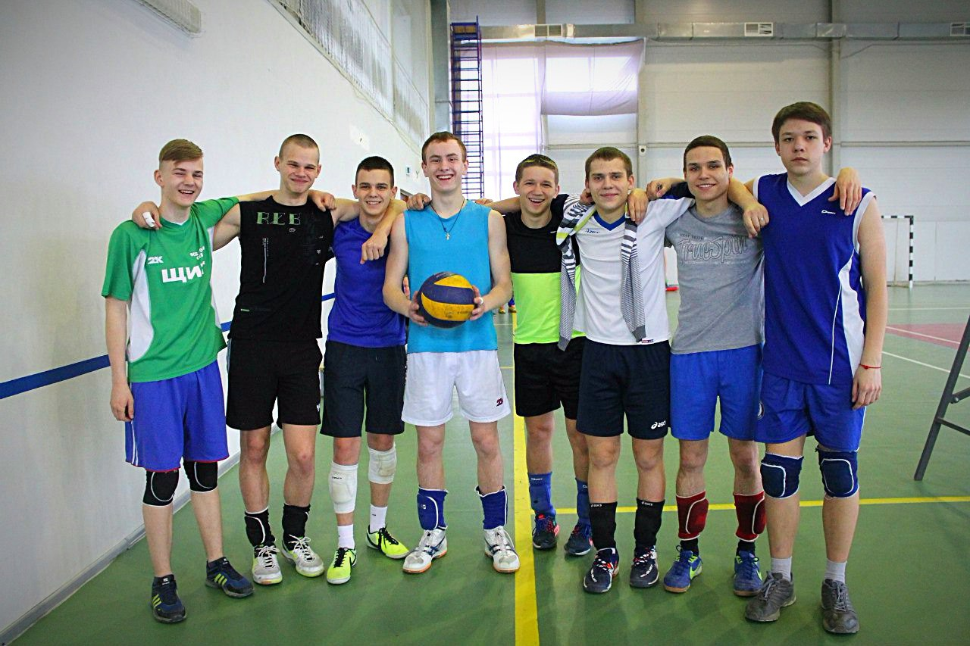
Немного обо мне: я глубоко заинтересован как в учебе, так и в спорте. Я добился не плохих успехов в образовании, а так же в спортивных мероприятиях, особенно в волейболе.
Я, Захаров Всеволод Сергеевич, родился 20 февраля 2001 года. Я ученик 9а класса выдвигаю свою кандидатуру в Школьную Думу.
В общем, голосуйте за меня, и у нас никогда не будет проблем!
К тому же, я еще и очень творческий человек.
Участвую в общественной жизни школы.
Так же у меня имеются разряды по легкоатлетическим видам спорта.
Наша команда, пожалуй, одна из сильнейших команд области. Разумеется, этого бы не было без нашего тренера - Губанова Валерия Анатольевича, непреклонной воли к победе.

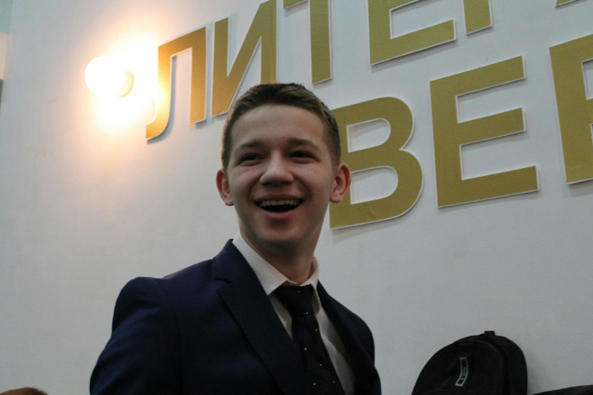

Я,Кислощенко Роман Игоревич, родился 25 апреля 2000 года. Я,ученик МОУ АСОШ №3 9а класса, выдвигаю свою кандидатуру на выборы органов школьного самоуправления МОУ АСОШ №3.

Обо мне: Я глубоко заинтересован спортом. Больших успехов мы с командой добиваемся в волейболе, футболе и теннисе. У меня есть медали, большое количество грамот по этим видам спорта. Наша команда одна из сильнейших команд в области.В этом нам помогает наш тренер – Губанов Валерий Анатольевич.
Для нашей команды важно поднимать престиж нашей школы в спортивных соревнованиях.
У меня имеются множество разрядных книжек по различным видам спорта.

Я буду принимать активное участие в мероприятиях школы. Помогать придумывать темы различных конкурсов, помогать с организацией праздников, следить за порядком в школе.

Голосуй за меня!

Киракосян
Нарина Сергеевна

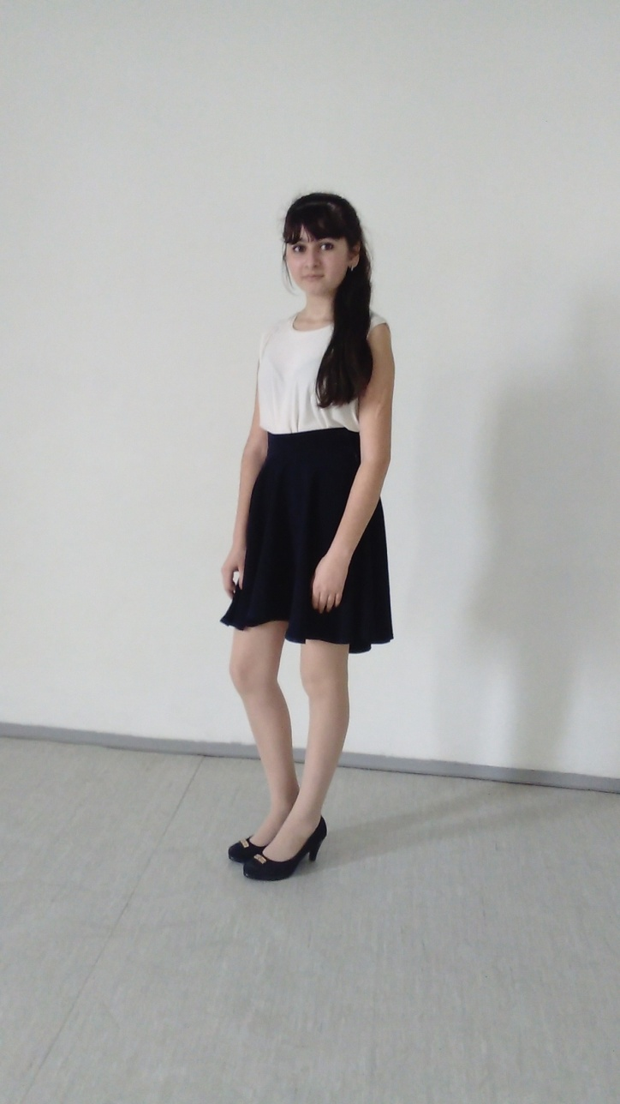

Меня зовут Киракосян Нарина, я ученица 7 класса МОУ АСОШ №3 - кандидат в Школьную Думу. Моё хобби - это спорт и вязание, но помимо этого у меня есть и другие интересы.
По жизни я очень увлекательный человек, мне многое интересно, особенно моя родная школа, поэтому стараюсь принимать активное участие в жизни школы.
Я баллотируюсь в депутаты Школьной Думы, потому что меня очень заинтересовало будущее нашей школы! Так же пост депутата Школьной Думы – это возможность общаться с интересными людьми, заниматься полезной общественной деятельностью. И я бы хотела многое изменить.
Если вам понравились мои намерения, или вы хотите поддержать меня, приходите на выборы 12 апреля и голосуйте за мою кандидатуру. Для меня важен каждый голос!!!
Что бы я хотела изменить в школе:
- Обустройство раздевалки и туалетов. Я считаю, что нужно добавить туда зеркала.
2.Улучшить дисциплину учащихся.
3.Нужно выделять дежурных бейджиками.
4.Разнообразить школьную жизнь. Например, устраивать дни здоровья.

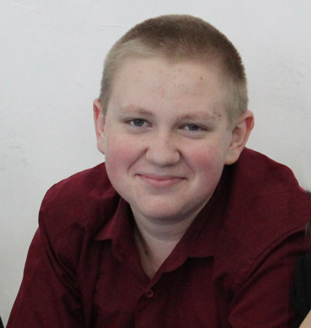

Я, ученик 8 класса АСОШ №3 Кокорев Иван Сергеевич.
Родился 20 февраля 2002 года.
Я коммуникабелен, дружелюбен ,открыт миру и новым идеям. Я хочу поддержать ваши интересы .Почему я решил, что буду хорошим депутатом школьной думы? Потому что быть плохим не стоит.
Моя цель:
- Помочь сделать школу, удобной и приятной для вас.
- Я за дисциплину, порядок в коридорах и безопасность , но в тоже время люблю веселье .Я предлагаю на праздниках устраивать больше конкурсов и других весёлых мероприятий .
- Давайте прославим нашу школу, потому что она лучшая .
- Интересная школьная жизнь поможет раскрыть вам свои таланты и самореализоваться .
Культурное
• Расширение культурной жизни школы (поездки, походы, экскурсии, ).
• Санкции против нецензурной лексики, неприемлемого поведения и обращения с окружающими.
Социальное
• Благоустройство территории школы.
• Популяризация здорового образа жизни.
• Организация волонтерского движения.

Меня зовут Шокарева Виктория . Я родилась  6 октября 2001г., ученица 8 класса МОУ АСОШ №3 г.Андреаполя. Я также посещаю художественую школу школу.В свободное время люблю читать стихи . Всегда стараюсь быть активной ученицей в классе, принимать участие в конкурсах и мероприятиях. | 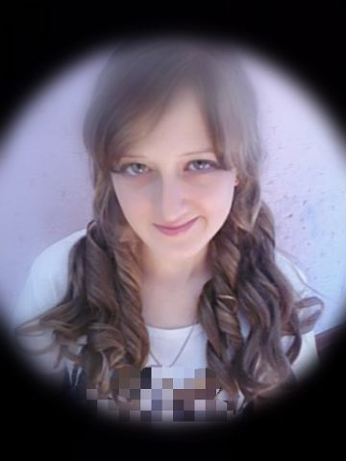
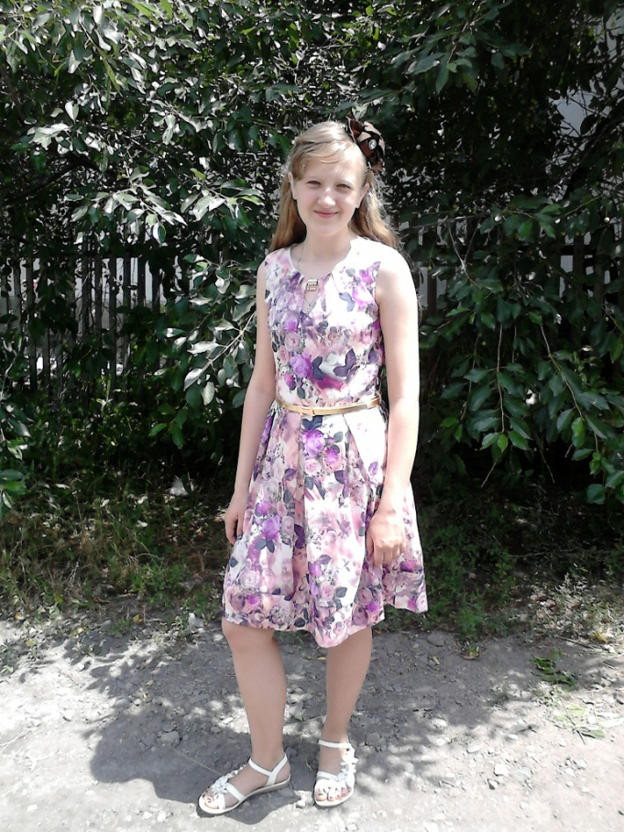 | Активно принимаю участие в школьных олимпиадах. Я учусь хорошо, мои любимые предметы- русский язык, история, изо, труды . Я люблю свою школу, но многое в ней я хотела бы изменить, например: улучшить школьное питание.

Хмуров Никита Александрович.
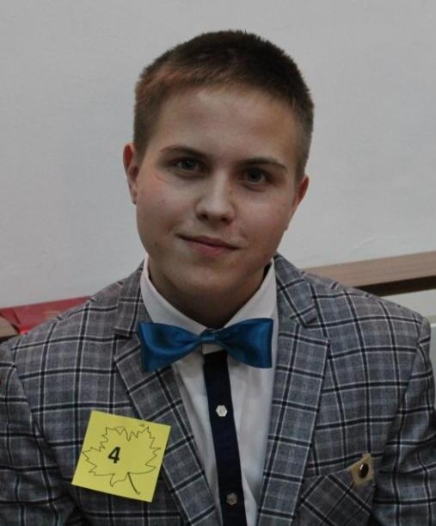
Кандидат в депутаты школьной думы.
Родился 4 февраля 2000 года.
С 2006 года обучаюсь в средней школе №3 г.Андреаполя Тверской области
Являюсь учеником 10 класса.
Увлекаюсь волейболом. Являюсь игроком Андреапольской команды по волейболу школы №3.
Я хочу, чтобы наша школа стала лучшей среди школ г.Андреаполя. Хочется, чтобы в нашей школе проводилось больше спортивных соревнований, праздников, тематических дней, побольше устраивать различные поедки и экскурсии,
участвовать в культурных мероприятих нашего города.

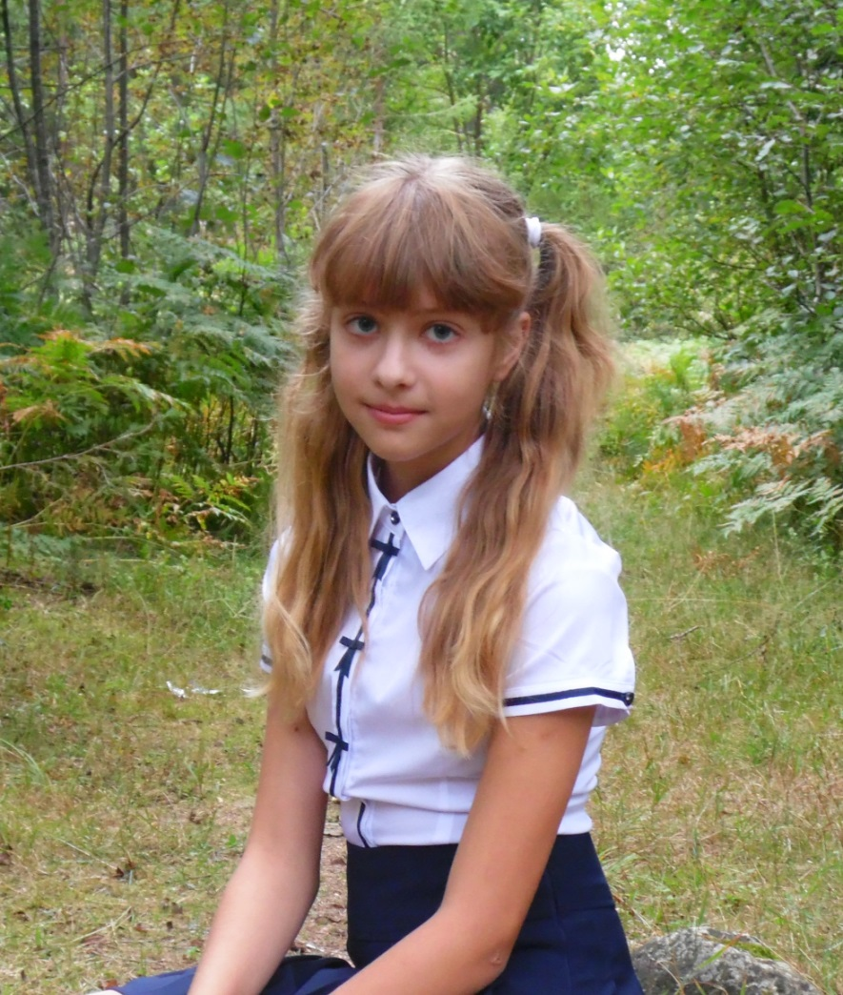
Меня зовут Щербина Елизавета Андреевна. Я родилась 12 августа 2003 года в городе Твери. Сейчас учусь в седьмом классе Андреапольской средней общеобразовательной школы №3.
Активно принимаю участие в школьных олимпиадах.
Мои увлечения довольно разнообразны: я занимаюсь хореографией (закончила 5 классов музыкальной школы), вышиваю крестиком, люблю читать книги, мой любимый жанр - фэнтези.
Я учусь хорошо, мои любимые предметы - история, русский язык и обществознание.
Я люблю свою школу, но многое в ней я хотела бы изменить, например, сделать классы и коридоры ярче, светлее, поднять успеваемость, спортивную деятельность. Я хочу, чтобы в школе царил порядок, уважение к учителям и к ученикам.
Для начала мы должны понять, что нельзя делиться на «своих» и «чужих». Мы все учащиеся одной школы, а это значит, что мы обязаны беречь наш общий дом, заботиться о нем, стараться сделать его лучше и красивее.

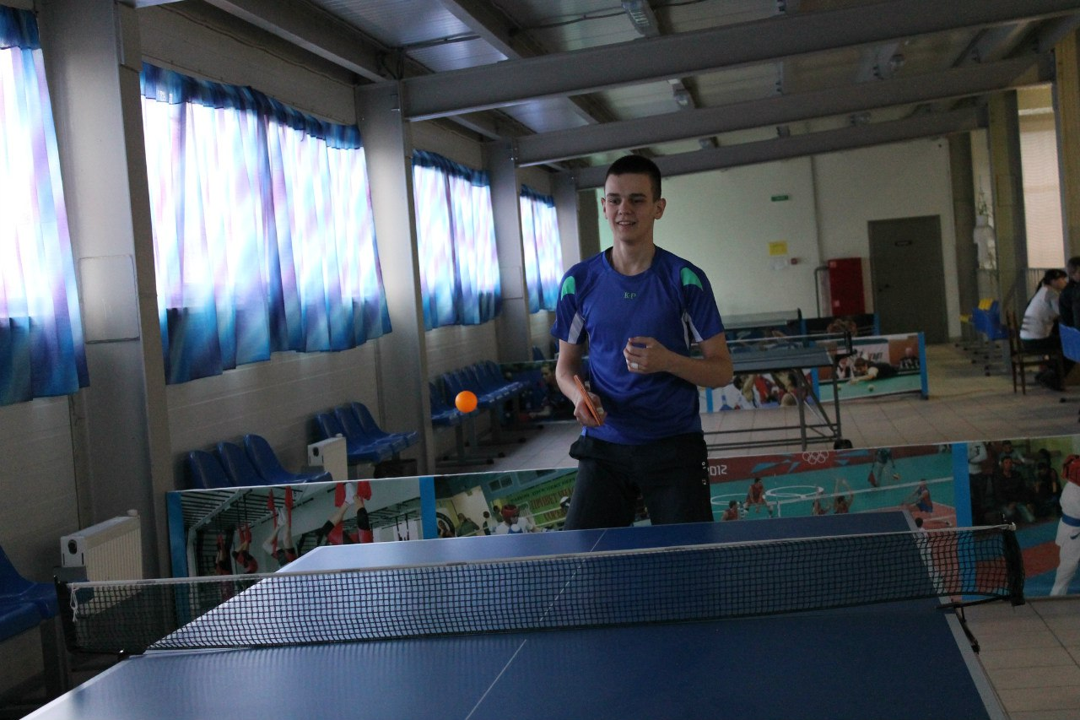
Я-Детков Данила Дмитриевич . Родился 31 мая 2000 года. Учусь в
МОУ АСОШ №3 в 9^{А} классе. Хочу выдвинуть свою кандидатуру на пост депутата Школьной Думы.
Я с самого детства увлекаюсь спортом : футбол , хоккей ,настольный теннис , волейбол. Но наибольших достижений я со своей командой достиг в волейболе. За 3 года наша команда достигла немалых успехов. Мы постоянно занимаем призовые места на районных и межрайонных соревнованиях. В нашей команде играют игроки только нашей школы. Для нас очень важно держать престиж школы и района. Также я хорошо учусь (хорошист).
Я буду принимать активное участие в спортивной и внеклассной жизни школы.
ГОЛОСУЙ ЗА МЕНЯ!!!

